

小学生・中学生・高校生の消費生活相談概要
（令和７年度京都府）

京都府消費生活安全センター
１．消費生活相談件数（契約当事者）
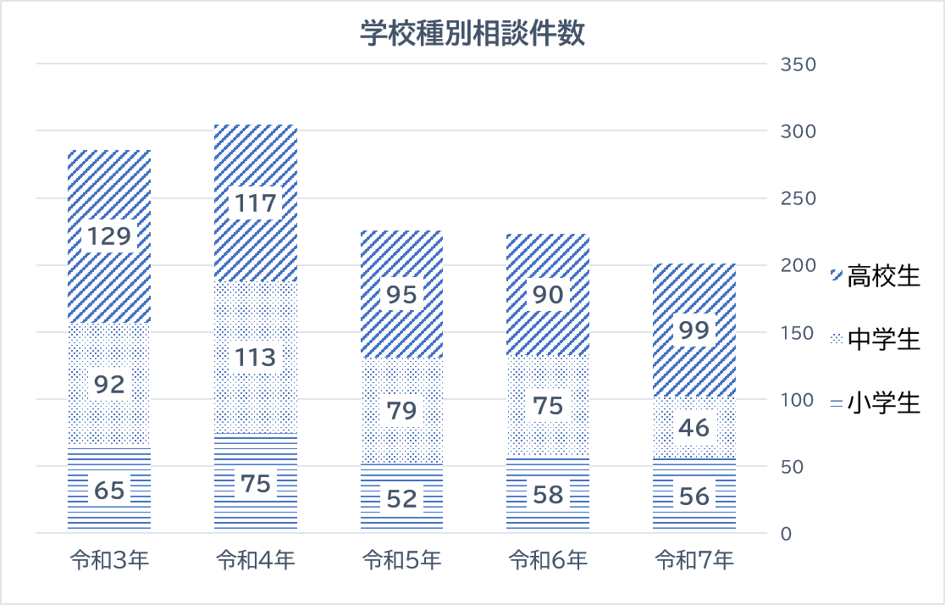
○ 令和７年度に、京都府内の消費生活相談窓口に寄せられた相談（23,310件）のうち、契約当事者が小学生・中学生・高校生の相談総数は、201件でした。

《前年度からの変化》
・京都府全体での相談件数は、前年度より12％増加
・小学生・中学生・高校生の相談件数は、前年度より10％減少
・高校生の相談件数は増加、小学生と中学生の相談件数は減少

○ 販売・購入形態別相談件数では、例年、「通信販売」（オンラインゲームやネット通販を含む）が突出しています。



２．小・中・高校生の相談内容の内訳
(1)過去5年間の販売・購入形態別相談件数
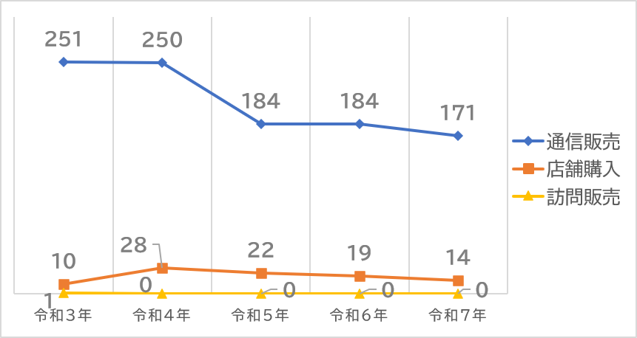



(2)商品・サービス別相談件数（商品・役務別で主なもの）
〇 小学生・中学生では、オンラインゲーム（投げ銭を含む）の相談件数が突出しています。
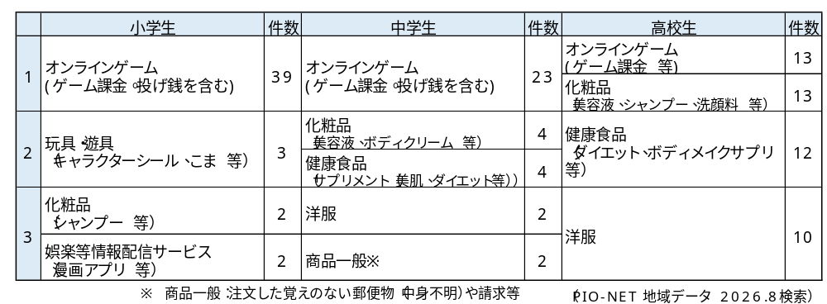
〇 高校生では、インターネットゲームの他、化粧品、健康食品の定期購入や洋服（偽サイトでの購入等）の相談件数が多くなっています。

３．京都府内の消費生活センターに寄せられた相談事例

◎相談員からのアドバイス～ネットにつながる端末を子どもに渡す際には～
【事例１-1】オンラインゲーム課金 | 契約当事者年齢 | 10歳 | 契約購入金額 | 約70万円
子どもがタブレット端末で約１か月間、ゲームに課金していた。自宅にあった現金でプリペイドカードを購入し、オンラインゲームのガチャ(※1)に課金したようだ。クレジットカードを登録していなかったため課金はできないと思い、フィルタリング設定をしていなかった。
※１ ゲーム内のアイテムやキャラクターを引き当てるための電子くじ
【事例1-2】オンラインゲーム課金 | 契約当事者年齢 | 11歳 | 契約購入金額 | 約100万円
子どもが自分の端末で約１か月間、ゲームに課金していた。端末にはクレジットカードを登録していたが、決済時にはパスワード入力が必要な設定にしていた。しかしOSのアップデート後、顔認証で決済できる設定になっていたことに気づかなかった。
【事例1-３】オンラインゲーム課金 | 契約当事者年齢 | 10歳 | 契約購入金額 | 約75万円
子どもが、親が以前使っていたスマホでゲーム課金をしていた。無料の勉強用アプリの利用に必要だったので、子どもにパスワードを教えていた。決済メールは届いていたが、確認していなかった。
【事例1-４】オンラインゲーム課金 | 契約当事者年齢 | 13歳 | 契約購入金額 | 約78万円
子どもが自分のスマホで、ゲーム課金をしていた。ペアレンタルコントロール機能を設定していたが、パスコードが推測できる数字であったため、子どもが設定内容を変更していた。また、生年月日を偽ってゲームに登録したらしい。高額なクレジットカード請求で発覚した。
【事例1-５】オンラインゲーム課金投げ銭（※２） | 契約当事者年齢 | 15歳 | 契約購入金額 | 約114万円
子どもが自分のスマホで、自分のアカウントを使ってオンラインゲームや投げ銭に約２か月間クレジットカードで課金していた。請求に気付き、プラットフォーム事業者（※３）に返金を求めたが、却下された。
※２ 動画の配信者等を応援するための課金機能
※３ インターネット上でゲームコンテンツを配信するとともに、有料コンテンツの取引の場を運営する事業者

◎保護者のスマホ等を貸す場合、保護者のアカウント(AppleやGoogle)はログオフしましょう。
子どもが保護者のアカウントでログインしたスマホで課金した場合、保護者が決済を行ったとみなされる場合もあります。
◎保護者の古いスマホや子ども専用のスマホで遊ばせる場合は、子ども専用のアカウントを作成し、「ペアレンタルコントロール」機能を利用して保護者が管理しましょう。

ペアレンタルコントロール機能を利用することで、課金やアプリのダウンロードの管理、使用状況の確認・制限等ができます。
▶ＯＳ事業者が提供するペアレンタルコントロール
・（iPhone等）スクリーンタイム、ファミリー共有
・（Androidスマホ等）Digital Wellbeing、ファミリーリンク
◎子ども自身が考えて適切にゲームと付き合えるように、子どもと一緒に行う対策も重要です。
子どもが遊ぶゲームの課金の仕組みを一緒に確認したり、課金のルールを決めましょう。
◎キャッシュレス決済は便利ですが、あえて現金でお小遣いを渡して子どもが管理する体験をさせるなど、お金が減る感覚やお金の価値観を育てることもおすすめします。
未成年者契約の取消し
未成年者が法定代理人（保護者など）の同意を得ないで行った契約は取り消すことができます。
ただし、次のような場合は取り消すことができません。
・小遣いの範囲内での契約（法定代理人が認めた範囲内での契約）
・18歳以上であると年齢を偽った場合
・契約書の法定代理人の承認欄に無断で記入するなど、偽って契約した場合
課金の決済方法
●プリペイドカード
コンビニなどでプリペイドカード（電子マネー）を購入して支払う
●キャリア決済
携帯電話料金と一緒に支払う
●クレジットカード
●スマホ決済アプリ（バーコード、ＱＲコード決済）
●後払い決済サービス(立替払い型)
●デビットカード

◎相談員からのアドバイス～意図しない課金を防ぐためには～
◎決済には、決済時の承認（パスワード、指紋認証、顔認証など）を設定しましょう。
◎パスコードとパスワードは、子どもに教えないでください。
◎クレジットカードや現金の保管場所には、注意が必要です。
◎子どもが使うスマホにクレジットカード情報を入力した際は、忘れず削除してください。
保護者のクレジットカードを子どもが使ったことを立証することは難しく、事業者から「保護者（名義人）の監督責任」と言われ、取消しが困難な場合があります。
◎キャリア決済は、必要に応じ上限額を低くしましょう。
◎クレジットカードの利用ごとにメール等で通知されるよう設定し、日頃から決済完了メールや明細を確認しましょう。

【事例2-1】 定期購入(ｻﾌﾟﾘﾒﾝﾄ) | 契約当事者年齢 | 15歳 | 契約購入金額 | 約1万７千円
ネット広告でダイエットサプリに興味を持ち、申込フォームに途中まで入力したが、注文せずに画面を閉じた。ところが商品が届き1,800円請求され、「２回目の商品を発送した」とメールが届いた。
【事例2-2】 定期購入（化粧品） | 契約当事者年齢 | 18歳 | 契約購入金額 | 約５万4千円
動画投稿サイトのCMで見て洗顔フォームを1,200円で購入した。返金保証があるとも表示されていた。購入後に調べて定期購入だと知った。事業者に連絡したところ、「４回の契約なので、全額支払うまで解約できない」「申込のコースは返金保証の対象外」と言われた。

◎相談員からのアドバイス

◎必ず注文前の「最終確認画面」で、最低購入回数に指定がないか、２回目以降の代金等の販売条件や、解約の条件や連絡方法を確認しましょう。
▶「定期縛りなし」という記載は「１回限り」という意味ではなく「最低購入回数の指定がない契約」（解約するまで続く定期購入）の可能性がありますので、注意しましょう。
▶申込直後に表示された「特別割引クーポン」利用等で、気づかないうちにコース内容が変更されていたという相談も報告されています。
◎最終確認画面において、必要な表示がなかった場合や、嘘の表示や消費者を誤認させるような表示である場合、特定商取引法により取り消すことができる場合があります。
▶ 広告や最終確認画面のスクリーンショットを撮って証拠を残しておきましょう。
◎通信販売には、クーリング・オフ制度はありません。返品の可否や条件については、事業者が決めた特約（返品特約）によります。ただし、「返品特約」が定められていない場合、商品を受け取った日を含めて８日以内であれば、消費者が送料を負担し返品できます。

【事例３】サブスクリプション契約 | 契約当事者年齢 | １6歳 | 契約購入金額 | 約7,500円
友達からスポーツジムが１か月無料体験できると聞いてアプリで申し込んだ。無料期間内にアプリを削除したのに、後払い決済業者から２か月分の月会費の請求が届いた。解約手続きが要ると知らなかった。 ※令和７年度に急増した相談事例です

◎相談員からのアドバイス

◎「無料体験」「無料トライアル」の広告をきっかけに月額制サービスを申し込む際には、契約条件（有料プランへの移行時期、解約方法など）をよく確認してから契約しましょう。期間内に事業者の定める方法により解約しないと、多くは自動的に有料プランに移行します。
◎利用していないサブスクの支払いがないか、クレジットカードなどの明細は毎月確認しましょう。

【事例４-1】悪質通販サイト（帽子） | 契約当事者年齢 | １5歳 | 契約購入金額 | 約６千円
ネット通販で帽子を購入し、スマホ決済で支払った。販売店からメールで「欠品のため返金する」という連絡が届き、メッセージアプリに誘導された。その後、相手からの連絡は途絶えた。
【事例4-2】悪質通販サイト(フィギュア) | 契約当事者年齢 | １5歳 | 契約購入金額 | 約1万7千円
欲しいフィギュアを販売しているサイトを検索で見つけ、コンビニでプリペイドカード（電子マネー）を購入し支払った。発送時期を聞いたが返信がなく、サイトに記載されていた電話番号に問い合わせると「当社ではその商品を扱っていない」と言われた。購入したプリペイドカードは捨ててしまった。

◎相談員からのアドバイス

◎ネット通販では、事業者の所在地や連絡先、他の利用者の評価などをしっかりと確認しましょう。
事業者と確実に連絡が取れないと、後から話し合いができません。
＜チェックポイント＞
（国民生活センターHP）

◎キャンセル・返品条件、利用規約は事前に確認しましょう。
◎商品が届く前の支払いは注意が必要です。
◎トラブルにあってしまった場合は、気づいた時点で、決済方法に応じてすぐに対処しましょう。
早く対処した方が、返金される可能性や被害の拡大防止の可能性が高まります。

◎相談員からのアドバイス
【事例５】ネガティブオプション(洋服) | 契約当事者年齢 | １6歳 | 契約購入金額 | 約1万5千円
子どもあてに代引きでダウンジャケットが届いた。子どもは注文した覚えがない。送り状に記載された電話番号にかけたが、音声ガイダンスは流れるがオペレーターにつながらない。

◎注文していないのに一方的に送り付けられた商品は、特定商取引法により、消費者は直ちに処分することができ、代金を払う必要もありません。ただ、消費生活相談の現場では、よく調べると注文していたという事例もあります。対応に困ったら、消費生活センターに相談しましょう。
【事例６】 個人間取引 | 契約当事者年齢 | １８歳 | 契約購入金額 | 約4万円
フリマアプリでブランドバッグを購入したが、警察から連絡があり、偽物であることが分かった。フリマアプリ業者に補償を求めたが、適用外と言われた。

◎相談員からのアドバイス

◎フリマサイトやSNSなどでの個人間取引は、基本的に消費者契約（※）に当たらないため、
トラブルが発生した場合、当事者間で解決するのが原則となります。
◎SNSだけでつながる相手とは、連絡が取れなくなると話し合いをすること自体難しく
なります。「自己責任」というリスクを認識して利用しましょう。
◎利用規約等で禁止されている行為は絶対に行わないようにしましょう。
※消費者と事業者との間で締結される契約を「消費者契約」といいます。個人同士の契約は消費者契約に当たらず、原則として、消費生活センター等では両者の間に入っての交渉のお手伝いはできません。

◎相談員からのアドバイス
【事例７】 アダルトサイト | 当事者年齢 | １6歳 | 請求金額 | 約26万円

サイトを閲覧しようと「18歳以上」をクリックしたら、高額な請求画面が表示された。誤登録なら退会手続きが必要と表示されていたので「キャンセル」をクリックすると、事業者に電話がかかった。
◎ワンクリック詐欺の手口です。契約は、内容を示して締結を申し入れ、相手方が承諾を
したときに成立します。一方的に契約成立を宣言されても、契約は成立していません。
◎連絡すると自分から個人情報を伝えることになります。連絡しないようにしましょう。
あなたの行動が社会を変える! ～一人ひとりの消費者の行動で、社会を動かしていくことができます～
消費生活センターや事業者(お客様相談室) に相談することは、自分のトラブルの解決だけでなく、消費者への注意喚起につながるなど、消費者トラブルの拡大防止にも役立ちます。







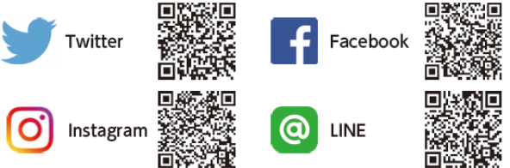
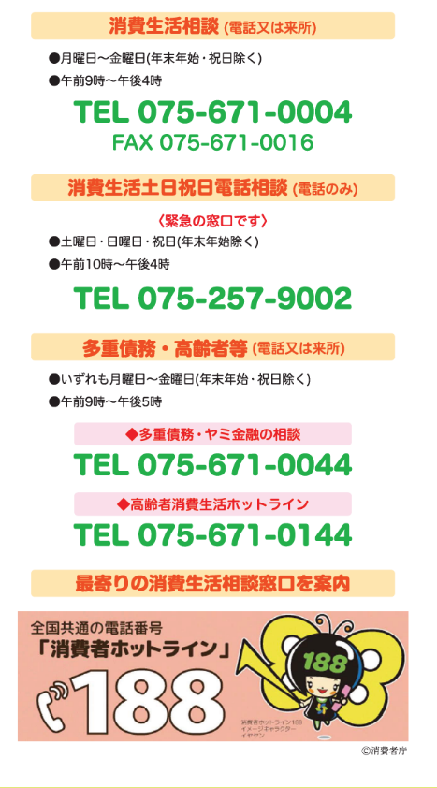
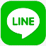







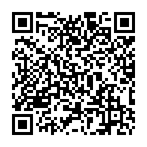

センターHP
お試しじゃない？
また届いた・・
敷金
戻らないの？
京都府消費生活安全センター
京都府消費生活安全センター 京都市南区東九条下殿田町70 京都テルサ西館2階
☎（消費生活相談）：075-671-0004【平日午前9時～午後4時】 FAX：075-671-0016
もしかして、マルチ？お試しじゃなく定期購入？困った時はすぐ電話！
あなたの近くの
消費生活センターにつながります
京都府18歳成年
応援キャラクター
乙訓琴美
若年者専用電話相談 【相談時間】平日午前9時～午後5時
☎ 075-671-0０44
京都府消費生活安全センターにつながります
インターネット消費生活相談につながります
※ご相談は、24時間受け付けております。
Under22
消費生活相談窓口
SNSから相談 【対応時間】平日午前9時～午後5時
LINE
お近くの消費生活センターにつながります
につながります


京都府消費生活安全センター
京都市南区東九条下殿田町70京都テルサ西館2階
（事務専用）075-671-0030
（消費生活相談）075-671-0004【平日9時～16時】

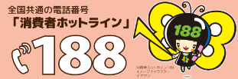


掲載内容は、令和8年８月現在のものです
【平日9時～17時】

